# 报告正文撰写提纲

## 研究计划和调整情况

## 研究工作主要进展和阶段性成果

## 下一年度工作计划

## 当年经费使用情况与下一年经费预算

## 存在的问题、建议及需其他需要说明的情况

## 附件：

# 报告正文

## 年度计划要点和调整情况

## 研究工作主要进展和阶段性成果

## 研究计划调整情况

## 研究工作主要进展和阶段性成果

## 研究工作进展

## 跨维度多分辨率多物理场耦合建模仿真研究

高速飞行器跨维度、多分辨率、多物理场耦合建模仿真研究的着眼点分为以下几个关键方面：第一，研究对象为高速飞行器，考虑高超声速飞行器的建模仿真特点，考虑典型的飞行状态和物理场进行建模与仿真；第二，从典型飞行器外形布局几何的维度和离散分辨率方面进行详细分析，并在几何数据的基础上赋予物理意义，从而进一步开展物理场间的耦合分析研究；第三，综合考虑上述两条中的关键要素——状态、几何与物理场，在模型仿真虚拟试验环节，力求无缝衔接各个维度、各个分辨率和各个物理场，探索维度、分辨率与物理场共同影响下，高速飞行器飞行状态连续解算并给出有意义仿真结果的可能性。

## 研究现状与进展

有待补充。

## 物理场形式化表达

一般的，物理场被视为在一组空间标架中分布一组任意的物理量。通常的，速度、导热量、应变、电流强度等可以自然构成物理场，推广开来，也可泛化的认为几何法线、高斯曲率、无量纲常数等也可以构成物理场。

设上述物理场变量由表示，给定三维空间的标架*、、*，时间设为，物理场通过微分方程的形式描述为：

简记为：

流体力学问题中，上述方程表示纳维·斯托克斯方程，结构力学中则为结构有限元方程，在电磁学中则为麦克斯韦方程组。假定上述微分方程可以转化为初边值问题并加以求解，设给定初值

划定求解域后，给定边值（又称为边界条件，下式综合诺曼常值条件和柯西导数条件）

物理场微分方程

即可进行求解。

## 模型形式化表达

在控制理论中，任意模型都被描述为状态与状态变化率之间的函数关系

考虑到人因输入量的介入，状态变化率描述为：

结合输出数据，模型的状态方程最终表达为：

根据上述模型，即可施加控制算法，调控状态和输出符合预期控制期望。对于飞行器而言，可能为飞行器常用的12个状态分量，而对应飞行器舵面偏转、作动器操作量或发动机推力油门量等。

## 物理场与模型状态耦合关系——场状态循环

初边值问题，导出关系，状态直接或间接决定了初值，状态初值影响物理场结果，物理场结果影响状态变化率，对时间积分反馈影响状态

状态本质上是积分量，是在高维度几何上附着的物理场积分求和后得到的数据，是亏损了所有的几何信息后得到的浓缩数据，状态积分结果已不再包含几何具体呈现、维度和分辨率等信息，但状态又会横跨所有的维度和分辨率，是不同维度和分辨率分析过程中最活跃的中心变量，因而成为突破跨维度和多分辨率衔接难点的关键变量。

求解器物理场微分方程后，得到物理场解

在问题域内闭合积分得到状态

反之，在求解物理场微分方程给定初值时，工程上往往会将状态通过一个较为简单的，直接映射到三维空间中：

综上，物理场和状态之间形成耦合循环关系，称为场状态循环。

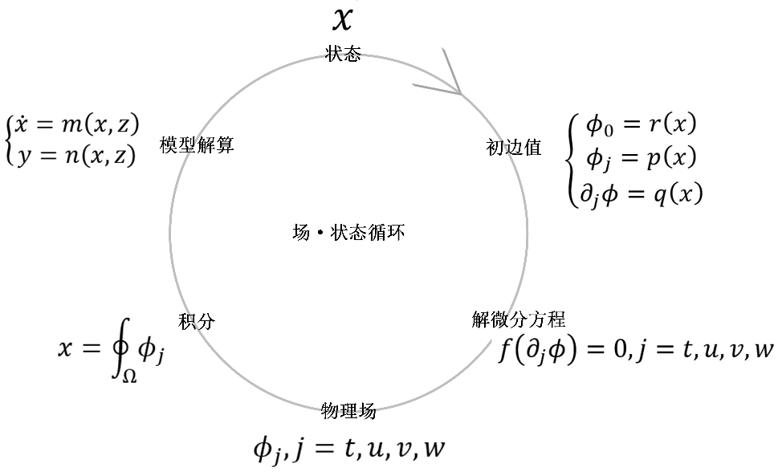

图 1 场·状态循环

场状态循环从状态开始描述，初始状态给定后，选定问题求解时空域，解出初边值条件，选定将要分析的物理场微分方程后，可以进一步解算得到物理场，物理场针对问题域进行积分，可以获得状态的积分数量，将状态积分数据带入模型解算中，获得状态变化率，使用状态变化率对时间积分后得到新的状态，依次逻辑链条类推，形成数据解算闭环。

跨维度多分辨率多物理场耦合解算研究，正是在上述“场状态循环”的指导下进一步展开的。在建模仿真中，场状态循环存在理论和工程上的双重困难。

1. 物理场微分方程本身的局限性与未知性。气体动力学求解方面，纳维·斯托克斯方程需要针对不同的工况采用不同的求解器模型，针对流动速度的不同也要切换不同的边界条件和时间积分迭代策略；结构动力学方面，所分析结构可能存在本构选择不准确，结构非线性因素带来的计算不确定性；
2. 解算计算量巨大，数据循环缓慢；针对三维空间解算中的任意物理场全三维分析，都是相当消耗计算量的过程，解微分方程这一步是场状态循环中拖慢循环的性能瓶颈，也是加速场状态循环优化的关键点。
3. 状态数据的小体量和物理场数据的大体量形成鲜明对比，如何用最少的数据量获得较为准确的状态更新，减少物理场数据阻塞循环通路中的大部分资源，也是提升场状态循环效率的重要方向。
4. 解算模型本身的非线性是的控制率实施效果存在不确定性，状态的巨大波动有可能导致循环断开。

在后续分析研究中力求解决上述困难。

## 几何和物理场的维度与分辨率

几何和物理场的维度和分辨率过高，是场状态难以实现加速循环的主要瓶颈，为了可以得到影响场状态循环效率的定量参数，这里需要定量给出维度和分辨率的关系。

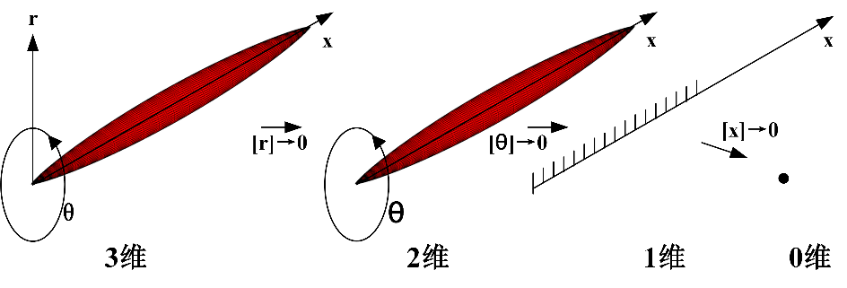

图 2 柱坐标下的纺锤外形

针对典型的高超流线型几何，不妨通过柱坐标描述几何空间关系。对于一个空间标架分量，使用中括号表达离散化网格数量。例如对于方向离散化的网格数量趋近于0表达为：

针对柱坐标下的网格，随着径向方向下离散网格的减少到0，仅保留轴向和周向两个方向，几何有空间网格退化为了表面网格，进而减少周向离散网格数量后，几何退化为柔性几何杆，进一步退化轴向x方向的网格数量，几何退化为零维质点。

本研究认为分辨率与针对空间标架

分量上几何尺度离散网格的数量之间的关系为

离散网格数量越高分辨率越高，反之越低。而维度是通过分辨率决定的，当分辨率降低会带来维度的降低，当分辨率在某个空间标架尺度上降低为0（该尺度离散网格数量降低为0），则表明该尺度上的维度发生了亏损，形成降维。例如标架，则表明分辨率中不再有相关的分量，分辨率表达为：

通过调节某个尺度上离散网格的数量，即可实现维度的调控。由于连乘导致的分辨率陡增，离散网格数量也会随之快速增长，进而带来巨大的计算量。既然解微分方程这一步是场状态循环中拖慢循环的主要步骤，直观的解决方法有：

1. 降低微分方程维度

例如直接通过二维面元方法获得表面气动压力数据，而避开使用高纬度的三维全场微分方程求解就可以有效降低计算量。

1. 降低物理场解分辨率（维度）

例如将分辨率较高的物理解通过几何配准和插值方法，映射到分辨率较高的几何上然后进一步的进行计算。又如，甚至可以将二维物理结果，通过影响域加权的方法直接映射到一维柔性杆几何上。这些方法都将有效降低计算量，提升场状态循环效率。

1. 将解微分方程这一步脱离场状态循环的主循环，而使用一个代理插值的方式获得离线计算的解。设离线计算得到了一系列的解：

现给定状态，求上述离线解中可以插值得到的解

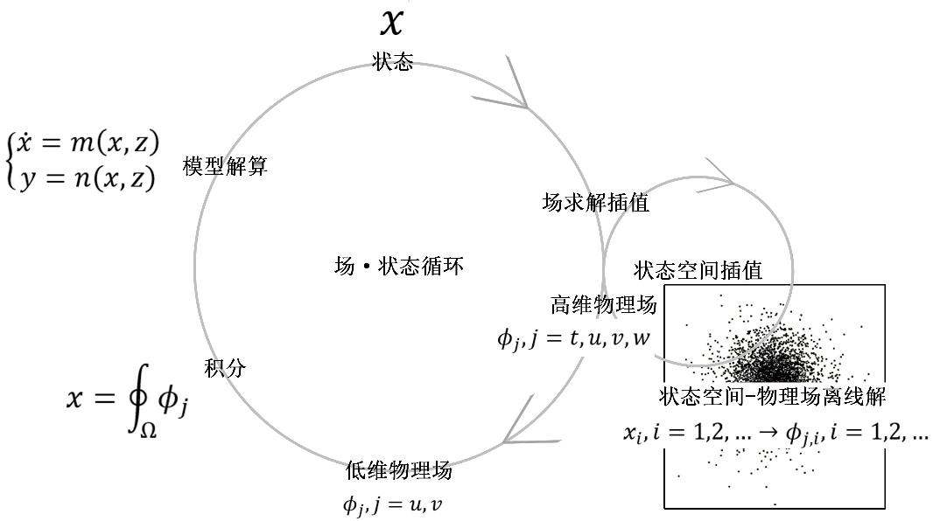

图 3 插值场·状态循环（含离线高维物理场插值）

在上述逻辑框架下，为了提升场状态循环效率，加速解算速度，降低分辨率固然是一种解决方案，但对于应该降低到多少才不至于抹平太多物理场的信息，在保证循环效率的情况下，不仅可以支持模型解算的快速推进，同时还保有一部分表面物理场的特性，实现模型动态解算过程中，提供较高维度直观物理数据，支持更加丰富的虚拟试验设计，这成为本研究又一重要议题。

## 问题界定——物理场的交界面

对于常见的物理场（流体场、结构应力应变场、热流场、电磁场、红外信号场）而言，他们的耦合方式可以总结为下表：

|  |  |  |  |  |  |
| --- | --- | --- | --- | --- | --- |
|  | 流体场（F） | 结构场（S） | 热流场（T） | 电磁场（E） | 红外场（I） |
| 流体场（F） | X | 交界面 | 交界面 | 场内 | - |
| 结构场（S） | * | X | 交界面 | 场内 | 交界面 |
| 热流场（T） | * | * | X | - | 交界面 |
| 电磁场（E） | * | * | * | X | - |
| 红外场（I） | * | * | * | * | X |

“*”：耦合方式对称；

”X”：自身耦合并非多场耦合问题；

”-“：耦合作用极弱或依赖于其他的物理场分析

由上表可见，电磁场与其他物理场的耦合方式主要发生在场内部。而事实上电磁场与其他物理场的耦合分析往往会被归结到与之对应的物理场的研究中：电磁场与流体场耦合分析问题可以在流体分析问题中增加电磁场源项和针对流体微团的本构关系增加电磁力效应；电磁场与结构场耦合分析问题可以把问题转化为磁性材料结构力学的问题；对于作用极弱的几个耦合情况不予论述。

排除上述的耦合讨论情况可见，多场耦合常见问题主要发生于与物理场的交界面上。也可见只要可以将物理交界面上的物理场耦合交接情况给予深入分析，提取共性关键问题，并针对具体的个性问题采用定制方法，可以解决诸多物理场耦合分析问题。针对高速飞行器的流固热耦合问题尤为适用。

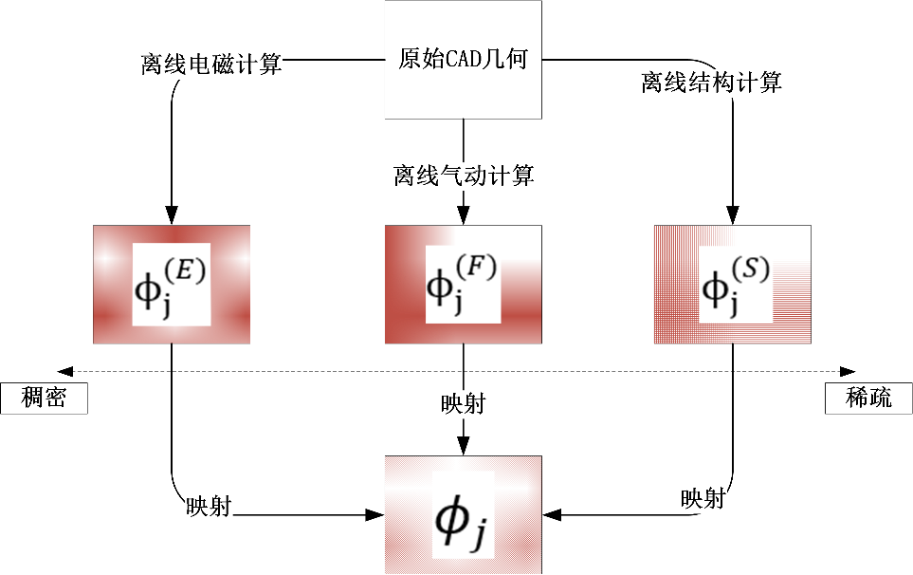

图 4 异构网格映射

通过求解器微分方程获得的离线多物理解，由于所适用的问题不同，即使解算网格来自于同一个原始CAD几何，最终所呈现的离散网格数量、质量和基本性态都可能会有较大差别。例如计算电磁学解算可能要求网格密度极高，而计算流体力学比计算电磁学的网格数量会少很多，计算结构力学中所要求的网格数又会进一步的降低，这些异构的网格之间，都终归需要将网格映射到同一个稀疏化的网格之上，参与到插值场状态循环中。由此可见寻求一种较为高效健壮的异构网格稀疏化技术和插值技术，是本研究的关键问题之一。

## 物理场的耦合关系

描述处理器链与处理流水线

## 场状态循环效率

场状态循环效率的评价考虑几个方面的因素：

1. 循环效率是无量纲数
2. 与分辨率负相关，分辨率即网格离散化指标，表征了网格数量规模
3. 与物理场个数正相关，多一个物理场，稀疏网格就多遍历一遍
4. 与模型时间积分阶数正相关，多一个物理场，稀疏网格就多遍历一遍
5. 与计算机性能系数正相关
6. 与解算刷新帧率正相关，但刷新帧率与分辨率负相关，实时基准刷新率设为

一次刷新模型状态的计算量

刷新率与计算量呈现衰减反比关系

为了令分子分母可比拟，写成对数形式，并不妨令系数为，因而可得

得

对于不同的计算机配置不同，循环效率在实施仿真实验之前需要进行校准，给定并令1，通过调整分辨率，来测定值。当刷新率维持在时，记录此时的分辨率值为，此时性能系数为

虚拟试验实施中一味追求循环效率的提升，将导致网格分辨率过低，损失了太多的物理信息会得到平凡的无意义的仿真结果。

## 多分辨率多物理场建模与仿真框架

为了可以评价分辨率对多物理场状态循环效率的影响，需要实施一套完整的多分辨率多物理场建模仿真框架，支撑以下几个方面的建模仿真实施工作。

## 分辨率可调节的几何（鲍晨莹的工作展开）

## 支持广泛的数据源和界面物理场提取（李韧的工作）

## 多物理场耦合解算流程可定制化（李韧的工作）

## 模型实时解算（待实施，可展望）

## 支持内容丰富的模型虚拟试验（待实施，可展望）

## 几何重构与建模方法（鲍晨莹的工作展开）

## 应用场景建模与效率分析

## 发表论文及申请专利